ジュネーブ発‐2015年1月18日

比類なきメカニズムに銘木とシックなツイードを組み合わせた唯一無二の新作が110コレクションに加わりました。その名は≪イーストウッド≫。別名≪魚雷≫とも呼ばれるUR-110を完全にリメイクした究極のモデルです。更に、ベゼルとストラップを一新し、より洗練されたデザインに仕上げました。

開発に携わった3人のクリエイター

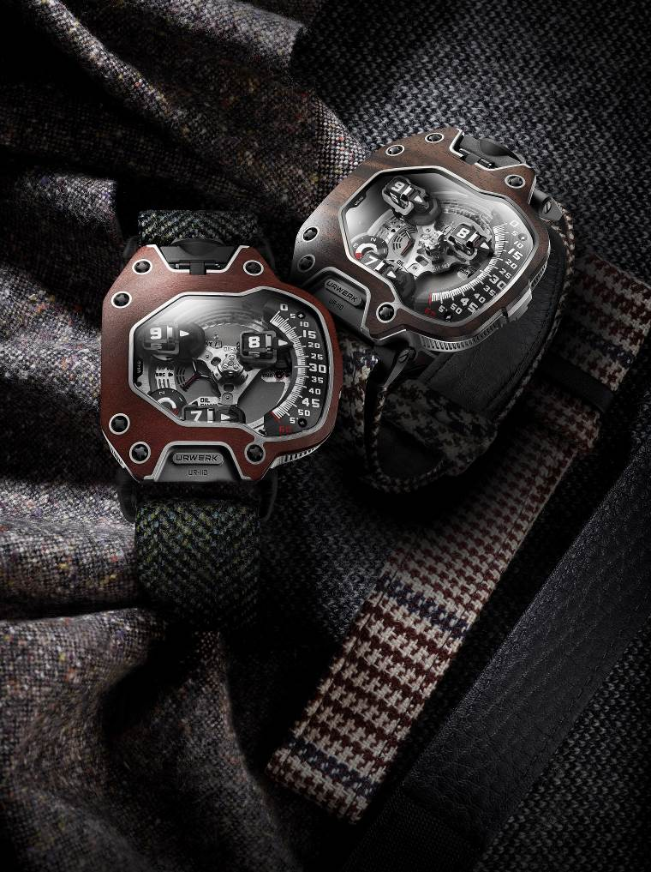

ウルヴェルクの共同設立者でありマスターウォッチメーカーのフェリックス・バウムガルトナーは、新作への取り組みについて次のように述べています。「我々は全コレクションの生産本数を年間150本に抑えたいと考えています。しかし、この方針を貫くのは必ずしも易しいことではありません。場合によっては、新しいコレクションの製作に全力投球するために、既存のコレクションを廃版にすることもやむを得ません。新作110コレクションの開発は、丸裸にした110の骨組みからスタートしましたが、それは強烈な個性を持ち、110とは全く別の架空世界をイメージしたタイムピースを実現するためでした。それには、自分が今何を欲しているのかを見極めることが肝心です。それさえわかれば答は自ずと出てきます。すなわち≪イーストウッド≫。格調高く、見る人を虜にする逸品です。」
マーティン・フレイは補足として、「フェリックスと僕はUR-110の新作についてあれこれ意見を交わしました。その結果、この上なくクレージーなタイムピースを開発するということで意見が一致しました。勿論、既に我々の製作するタイムピースはクレイジーだと評価する人もいますが。我々は究極のクレイジーを目指すことに決めたのです。例えば、これまで素材として使ったことのない、希少価値と美しさを併せ持つ銘木を使用すること。110独特のフォルムにピタリと合うベゼルを銘木で制作するのは、面白いけれど不可能ともいえる課題です。しかし、不可能だからこそチャレンジしたくなったのです。」と述べています。

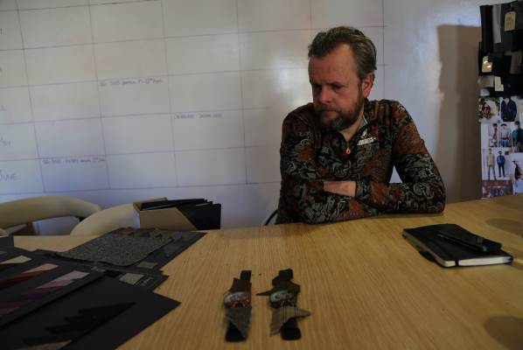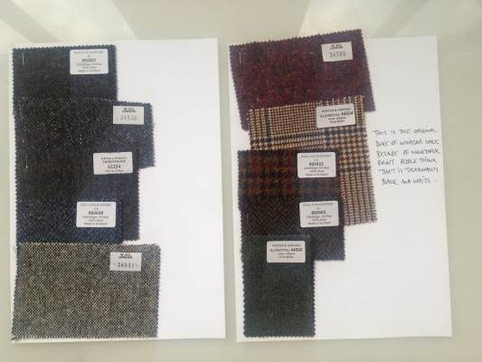

最後の締めくくりはティモシー・エベレストの言葉です。「マーティン・フレイが今年ロンドンに来た時に、試作中の≪イーストウッド」を見せてくれました。僕のアトリエとウルヴェルクは5年くらい前から懇意にしており、共通点もいろいろあります。例えば、伝統の良さを現代感覚の中に取り込みながら極上の＜ものづくり＞に情熱をかけていること。また、我々は職人であることに誇りを持っていること。ウルヴェルクのユニフォームの製作を手掛けた後で、次の新しいコラボレーションの話が持ち上がりました。テーマは時計。≪イーストウッド≫は、ツィードという織物の王者を使うにふさわしいタイムピースです。その候補として選んだのは、ウィンザー公が愛用した「プリンス・オブ・ウェールズ」です。この生地は本来の色とは異なり、アイボリー地にブラウンとブルーの配色です。
2011年時計グランプリのデザイン部門で受賞したUR-110はこの新作発表の場を借りて、今やウルヴェルクのアイコンとなったアワーサテライト‐独創的な複雑機構による時間の表示‐と共に、最後のビクトリーランに向かいます。
アワーサテライトは、文字盤右側に縦に弧を描く0から60の分目盛りに沿って上から下に移動します。この巧妙なシステムによって視認性が高まり、密かに時間を読み取ることができます。分針の役目も果たす3つのアワーサテライトが地板の上をすべるように同じ間隔で移動する中、分目盛りの0に到着したサテライトが時・分を表示し、1時間が経過すると次のサテライトに引き継がれます。その秘密は3つの複雑機構にあります。

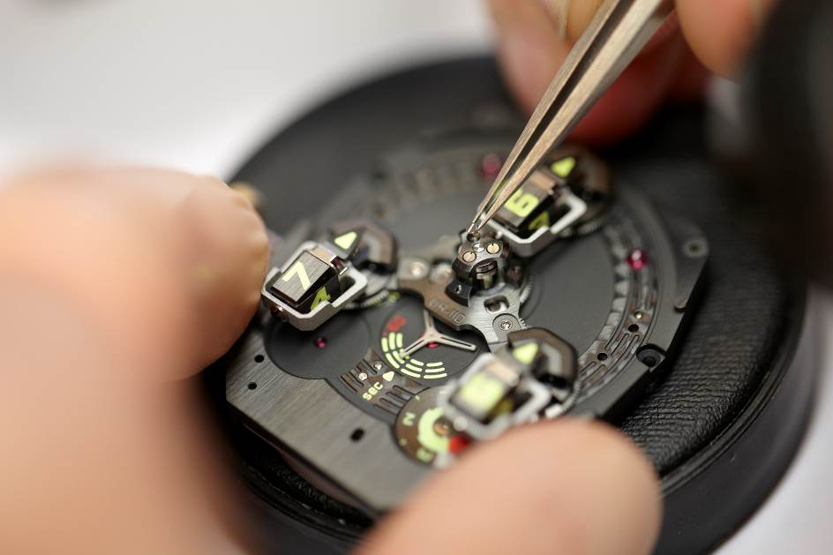

- 時計全体の高さに合わせた司令塔をUR-110のセンターに据え、複雑機構の安定と平衡を確保できるようにしました。
- センターのカルーセルがアワーサテライトの回転を促します。
- 分表示も果たす3つのアワーサテライトは、各々一つの遊星歯車上に組まれています。この3つのアワーサテライトが絶えず反時計回りに自転し、中央のカルーセルの環状運動を安定させます。

UR-110の高度な技巧は、ワイドな展望のサファイアガラスからご覧いただけます。時表示のほか、文字盤上に配したコントロールボードが、デイ/ナイト、オイルチェンジ(ウルヴェルクが独自に開発した、次回のオーバーホールのタイミングを知らせる機能)、60秒積算計を表示します。チタン製ケースの裏側には、自動巻きの最適な巻上げ効率を保証する2個のタービンを装備しました。

UR-110 イーストウッドのテクニカルデータ

ケース
グレード5のチタン製ケースに銘木製ベゼルの組み合わせ
マカッサル産黒檀(環境配慮品、インドネシア原産)：5本
ピンクアイボリー(環境配慮品、南アフリカ原産)：5本

サイズ : 47mm X 51mm X 16mm
2段階式リューズ(巻上げ、時刻合わせ)、リューズプロテクターを統合

ストラップ：ティモシー・エヴェレスト厳選のツィード

表示
衛星歯車上のサテライトが移動するワンダーリングアワー表示
コントロールボード：デイ／ナイト、オイルチェンジ、60秒積算計

ムーブメント
キャリバー: UR 9.01自動巻き
テンプ: 単金属製
ルビー : 46 石
振動数 : 28,800/時 4Hz
ひげゼンマイ : 平ひげゼンマイ
動力 源: シングルバレル
パワーリザーブ : 39時間
巻上げ機構 : ２つのタービンが最適調整する片巻式ローター
仕上げ : サテン仕上げ、環状ペルラージュ装飾、ダイヤモンドブラスト処理

________________________________

プレス担当
Ms Yacine Sar - URWERK S.A.
press@urwerk.com
直通：+41 22 900 2027 携帯： +41 79 834 4665

